**Муниципальное казенное общеобразовательное учреждение**

**«Званновская средняя общеобразовательная школа»**

**Глушковского района Курской области**

**(МКОУ «Званновская СОШ»)**

**Приказ**

от 29 августа 2024 года № 2-127|1

**О временной приостановке образовательной деятельности в здании МКОУ «Званновская СОШ»**

На основании Распоряжения Администрации Глушковского района от 19 августа 2024 года №352, в соответствии с решением оперативного штаба по реализации в Курской области Указа Президента Российской Федерации от 19 октября 2022 года №757 «О мерах, осуществляемых в субъектах Российской Федерации в связи с Указом Президента Российской Федерации от 19 октября 2022 №756» от 08.08.2024 №18 на основании приказа Министерства образования и науки Курской области от 08.08.2024 г № 1-1096

**приказываю:**

1.Приостановить образовательную деятельность в МКОУ «Званновская СОШ», расположенного по адресу: Курская область, Глушковский район, с. Званное, ул. Молодежная в связи с невозможностью временно выполнять работниками своих трудовых функций по причине обстрелов со стороны вооруженных формирований Украины и террористических актов с 01 сентября 2024 года до отмены режима ЧС и КТО .  
2.Контроль за исполнения данного приказа оставляю за собой.

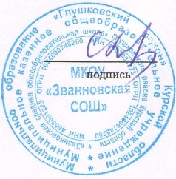

Директор С.В. Мищенко